**Príloha 2 – Postup nasadenia webovej služby na IIS server**

V tejto prílohe si popíšeme spôsob nasadenia našej webovej služby na IIS server. Popíšeme si taktiež, že aké konfigurácie je potrebne vykonať, aby služba a klient fungovali správne. Návod budeme robiť na operačnom systéme Windows 10. Nasadenie je potrebné vykonávať na PC, ktoré má stále pripojenie k internetu, keďže hlavne v klientovi využívame externé knižnice získane pomocou linku.

1. Treba mať nainštalované IIS
2. Pokiaľ nemáme tak vykonáme nasledujúce kroky
3. Kliknite na tlačidlo Start v systéme Windows a do vyhľadávacieho poľa napíšte "Zapnúť alebo vypnúť funkcie systému Windows".

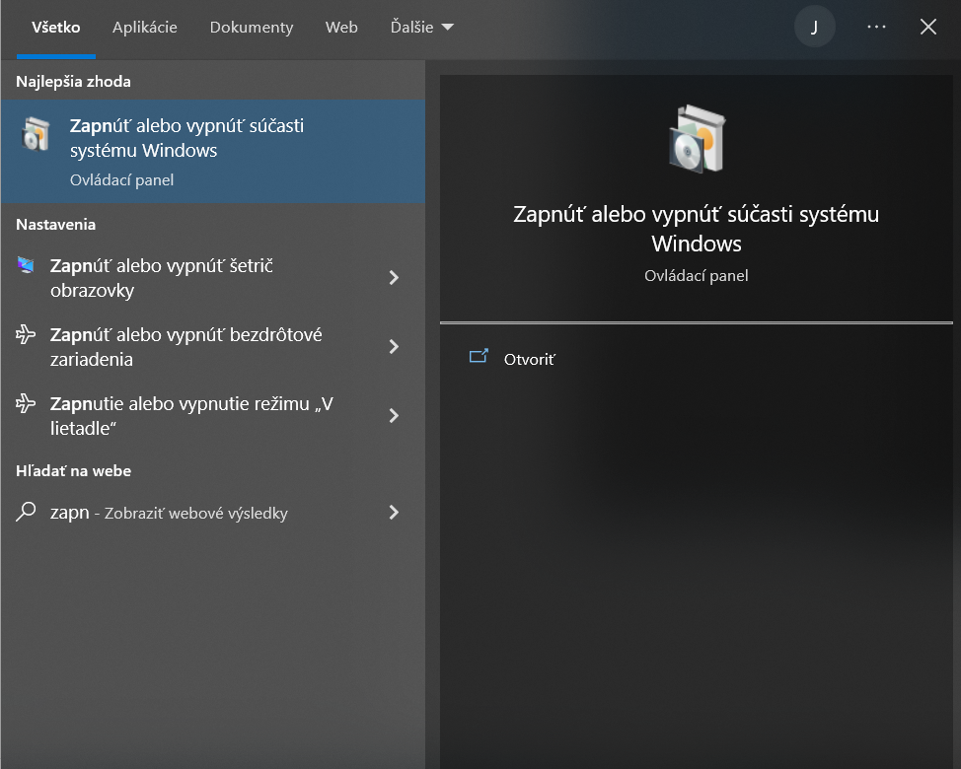

1. V okne "Funkcie systému Windows" prejdite nadol a nájdite "Internet Information Services" a zaškrtnite políčko vedľa neho.

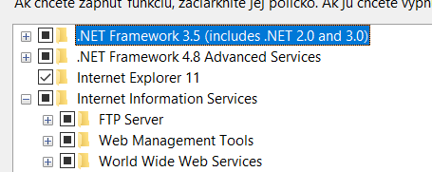

1. Po výbere požadovaných komponentov kliknite na tlačidlo "OK".
2. Systém Windows nainštaluje vybrané komponenty a môže byť požadované reštartovanie počítača.
3. Po dokončení inštalácie by ste mali mať prístup k IIS z ponuky Start v systéme Windows. Odtiaľto môžete konfigurovať a spravovať váš webový server.
4. Po inštalácii IIS je potrebné vytvoriť novu webovú stránku. Na vytvorenie novej webovej stránky v IIS (Internet Information Services) postupujte nasledovne:
5. 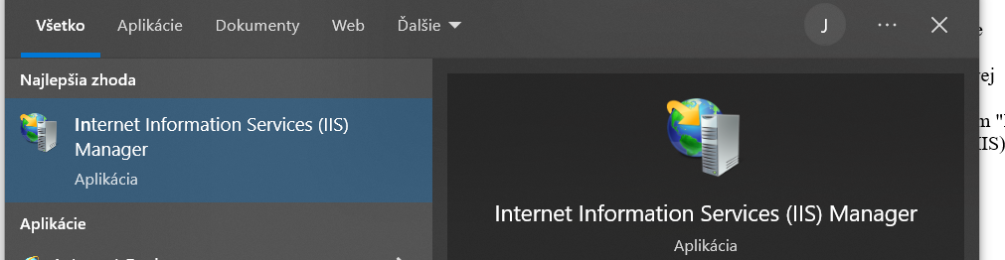Otvorte IIS Manager kliknutím na tlačidlo Start v systéme Windows, napísaním "IIS" do vyhľadávacieho poľa a výberom možnosti "Internet Information Services (IIS) Manager" z výsledkov vyhľadávania.
6. V IIS Manager rozbaľte ľavú ponuku a kliknite pravým tlačidlom myši na položku "Sites".

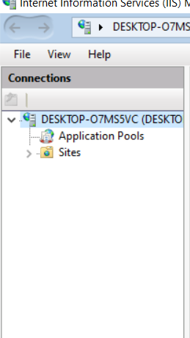

1. Z kontextového menu vyberte "Add Website".
2. V okne "Add Website" zadajte názov novej(ľubovoný) webovej stránky do poľa "Site name".
3. Do poľa "Physical path" zadajte cestu k základnému adresáru so zdrojovým kódom, ktorý sa nachádza v prílohe 1.
4. Zadajte hostiteľské meno pre svoju webovú stránku do poľa "Host name". Toto je názov domény alebo IP adresa, ktorú budú návštevníci používať na prístup k vašej webovej stránke.
5. 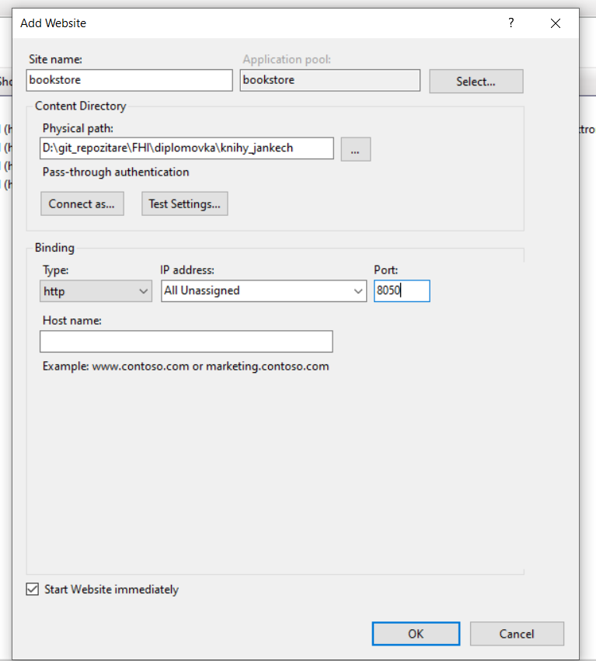Port nastavte na hodnotu **8050.** Tak je to nastavené aj v našom zdrojovom kóde pre klienta a nebude nutné už zasahovať do kódu.
6. Kliknite na tlačidlo "OK", aby ste vytvorili novú webovú stránku.
7. 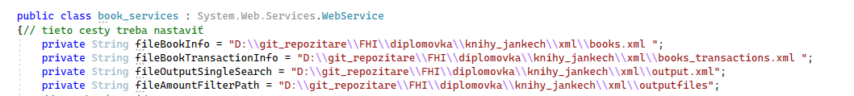Po tomto kroku je potrebné ešte nastaviť cesty k XML súborom v zdrojovom kóde webovej služby
8. Taktiež pokiaľ ste nenastavili port 8050 v predchodcom kroku, tak je potrebne zmeniť všetky ajax volania webových služieb klientovi na port na a adresu na ktorej beží služba. (voliteľný krok)

